BỘ THÔNG TIN VÀ TRUYỀN THÔNG
HỌC VIỆN CÔNG NGHỆ BƯU CHÍNH VIỄN THÔNG
------------------------------


BÁO CÁO ĐỒ ÁN MÔN PHÁT TRIỂN HỆ THỐNG THÔNG MINH
Đề tài: 04
Hệ thống Chatbot tư vấn khách hàng cho cửa hàng bán xe máy

Giảng viên hướng dẫn : Nguyễn Ngọc Duy
Nhóm thực hiện : 12
Hồ Tiến Huy – K23DTCN138
Khoá : K23
Hệ : ĐẠI HỌC TỪ XA

TP.HCM, tháng 06/2026
Contents
MỤC LỤC 3
1. Giới thiệu 3
2. Mục tiêu và phạm vi dự án 3
2.1. Mục tiêu 3
2.2. Phạm vi 4
3. Phân công vai trò thành viên 4
3.1. Bảng phân công chi tiết 4
3.2. Quy trình làm việc nhóm 5
4. Kiến trúc hệ thống 5
4.1. Sơ đồ tổng quan 5
4.2. Cấu trúc thư mục dự án 5
4.3. Mô hình triển khai (Deployment) 6
5. Công nghệ và mô hình lập trình 6
5.1. Bảng công nghệ sử dụng 6
5.2. Mô hình lập trình (Coding patterns) 7
5.3. API Endpoints 8
6. Thuật toán AI 8
6.1. Giới thiệu về thuật toán 8
6.2. Thuật toán sử dụng và vị trí áp dụng trong mã nguồn 9
6.3. Lý thuyết TF-IDF 10
6.4. Lý thuyết Cosine Similarity 11
6.5. Cách train AI 11
6.6. Cách AI phân tích và trả lời câu hỏi 13
6.7. So sánh với các hướng tiếp cận khác 15
6.8. Sơ đồ kiến trúc module AI 16
7. Quy trình thu thập và quản lý dữ liệu 16
7.1. Schema file DataRef JSON 16
7.2. Công cụ CLI scrape 17
7.3. Quản lý chất lượng dữ liệu 17
8. Chức năng hệ thống 17
8.1. Chức năng Guest (Khách) 17
8.2. Chức năng Admin 18
8.3. Sơ đồ use case 18
9. Giao diện người dùng 18
9.1. Trang chủ (index.html) 18
9.2. Thiết kế giao diện (UI/UX) 18
9.3. Widget Chat AI 19
9.4. Trang Admin (admin.html) 20
9.5. Hình ảnh minh họa giao diện 21
10. Bảo mật và phân quyền 25
10.1. Cơ chế bảo mật triển khai 26
10.2. Sơ đồ xác thực Admin 26
11. Kiểm thử hệ thống 26
11.1. Kết quả kiểm thử 26
11.2. Hướng dẫn chạy thử hệ thống 27
12. Hạn chế và hướng phát triển 27
12.1. Hạn chế hiện tại 27
12.2. Hướng phát triển 27
13. Kết luận 27
14. Phụ lục 28
Phụ lục A — Cài đặt môi trường 28
Phụ lục B — Biến môi trường src/.env 28
Phụ lục C — Mẫu request/response API 28
Phụ lục D — Danh sách file mã nguồn chính 29
15. Tài liệu tham khảo 29

1. Giới thiệu
Trong bối cảnh thương mại điện tử và chuyển đổi số, các cửa hàng bán xe máy cần kênh tư vấn trực tuyến để trả lời nhanh các câu hỏi về giá xe, mẫu xe, khuyến mãi, dịch vụ và địa chỉ chi nhánh. Tuy nhiên, theo yêu cầu đồ án, sinh viên phải tự xây dựng mô hình AI đơn giản, giải thích được thuật toán, không sử dụng các mô hình AI thương mại (ChatGPT, Gemini, Claude…) trong luồng trả lời khách hàng.
Nhóm 12 triển khai hệ thống Motorcycle Advisor Chatbot — chatbot tư vấn cho cửa hàng xe máy Minh Long Motor. Hệ thống áp dụng phương pháp Retrieval-Based Chatbot kết hợp TF-IDF (Term Frequency – Inverse Document Frequency) và Cosine Similarity để tìm câu trả lời phù hợp nhất từ kho tri thức đã được chuẩn bị trước.
Điểm khác biệt của dự án:
- AI tự triển khai, có thể giải thích từng bước train và inference.
- Dữ liệu train lưu tại src/DataRef/*.json, admin chọn nhiều file để train lại model.
- Công cụ CLI riêng chuyển URL website thành file JSON chuẩn hóa.
- Giao diện web mô phỏng website cửa hàng xe máy kèm widget chat cố định.

2. Mục tiêu và phạm vi dự án

2.1. Mục tiêu
Mục tiêu | Mô tả
Mục tiêu chính | Xây dựng chatbot tư vấn khách hàng (guest) bằng AI tự phát triển
Mục tiêu học thuật | Áp dụng và giải thích thuật toán TF-IDF + Cosine Similarity
Mục tiêu kỹ thuật | Website đơn giản, nạp dữ liệu train từ file JSON, có trang admin
Mục tiêu dữ liệu | Chuẩn bị knowledge base từ website minhlongmoto.com

2.2. Phạm vi
Trong phạm vi:
- Chat khách tiếng Việt qua giao diện web.
- Train AI từ một hoặc nhiều file src/DataRef/*.json.
- Công cụ CLI scrape URL → JSON.
- Trang admin: đăng nhập, chọn file, train model.
- Hiển thị nội dung cửa hàng (xe nổi bật, khuyến mãi, dịch vụ, chi nhánh) từ dữ liệu JSON.
Ngoài phạm vi:
- Không dùng LLM thương mại khi trả lời chat.
- Không triển khai deep learning (LSTM, Transformer, BERT…).
- Không có thanh toán, đặt hàng, quản lý kho.

3. Phân công vai trò thành viên

3.1. Bảng phân công chi tiết
Thành viên | MSSV | Vai trò | Công việc đảm nhận | Kết quả đóng góp
Văn Trần Hữu Hoàng | K23DTCN124 | Trưởng nhóm, Backend & AI | Thiết kế kiến trúc; triển khai src/backend/ai/ (TF-IDF, cosine); API /api/chat, /api/admin/train; tích hợp FastAPI | Module AI hoạt động, API ổn định
Hồ Tiến Huy | K23DTCN138 | Frontend & UX | Thiết kế index.html, admin.html; CSS theme cửa hàng xe; widget chat cố định góc phải; JS tích hợp API | Giao diện hoàn chỉnh, trải nghiệm chat mượt
Lương Hồng Hưng | K25DTCN324 | Dữ liệu & Kiểm thử | Chạy src/tools/url_to_json scrape minhlongmoto.com; kiểm tra src/DataRef/*.json; test train/chat; biên soạn báo cáo | File minhlongmoto-com.json (108 entries), tài liệu dự án

3.2. Quy trình làm việc nhóm
Sơ đồ 1

4. Kiến trúc hệ thống

4.1. Sơ đồ tổng quan
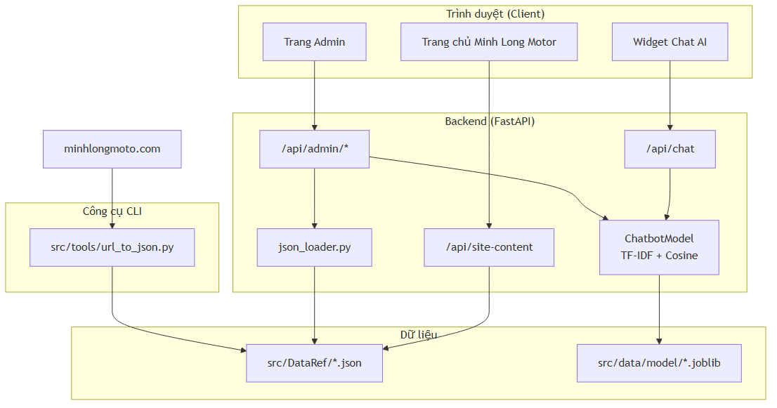
Sơ đồ 2

4.2. Cấu trúc thư mục dự án
motorcycle-advisor-chatbot/
├── src/ # Toàn bộ source + config ứng dụng
│ ├── backend/
│ │ ├── main.py
│ │ ├── paths.py
│ │ ├── api/
│ │ ├── ai/
│ │ └── ingest/
│ ├── frontend/
│ ├── tools/
│ ├── DataRef/ # Dữ liệu train (JSON)
│ ├── data/model/ # Model sau khi train
│ ├── .env.example
│ └── requirements.txt
├── Report/
├── run.ps1 / run.bat
└── .venv/

4.3. Mô hình triển khai (Deployment)
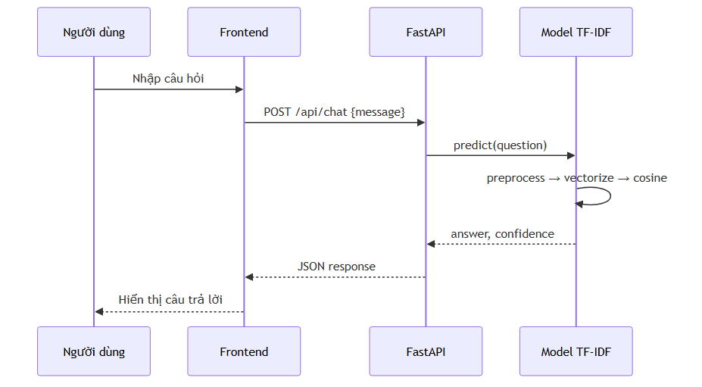
Sơ đồ 3

5. Công nghệ và mô hình lập trình

5.1. Bảng công nghệ sử dụng
Lớp | Công nghệ | Phiên bản | Vai trò trong dự án
Ngôn ngữ | Python | 3.11+ | Backend, AI, CLI scrape
Web framework | FastAPI | ≥ 0.110 | REST API, phục vụ static files
ASGI server | Uvicorn | ≥ 0.27 | Chạy ứng dụng production/dev
Machine Learning | scikit-learn | ≥ 1.4 | TfidfVectorizer, cosine_similarity
Lưu model | joblib | ≥ 1.3 | Serialize vectorizer & knowledge base
Xác thực | python-jose, passlib, bcrypt | — | JWT token cho admin
Scrape web | requests, BeautifulSoup4, lxml | — | CLI url_to_json
Frontend | HTML5, CSS3, JavaScript (ES6+) | — | Giao diện thuần, không framework
Định dạng dữ liệu | JSON | — | Knowledge base src/DataRef/
Cấu hình | python-dotenv | ≥ 1.0 | Biến môi trường src/.env
Version control | Git | — | Quản lý mã nguồn

5.2. Mô hình lập trình (Coding patterns)
Mô hình / Nguyên tắc | Áp dụng tại | Mô tả
MVC / Layered Architecture | Toàn dự án | Tách frontend (View), api (Controller), ai + ingest (Model/Service)
Singleton | src/backend/ai/vectorizer.py | Biến model = ChatbotModel() dùng chung toàn app
Repository pattern | json_loader.py | Tách logic đọc/ghép file JSON khỏi business logic
RESTful API | src/backend/api/ | Endpoint theo tài nguyên: /chat, /admin/train, /site-content
DTO (Data Transfer Object) | Pydantic models | ChatRequest, TrainRequest, LoginRequest validate input
Environment-based config | src/.env | Mật khẩu admin, secret key, ngưỡng confidence
Separation of Concerns | src/tools/ vs src/backend/ | Công cụ scrape tách biệt khỏi ứng dụng web

5.3. API Endpoints
Method | Endpoint | Mô tả | Quyền
POST | /api/chat | Gửi câu hỏi, nhận câu trả lời | Guest
GET | /api/health | Kiểm tra server & model | Public
GET | /api/site-content | Dữ liệu hiển thị trang chủ | Public
POST | /api/admin/login | Đăng nhập admin | Public
GET | /api/admin/files | Liệt kê file DataRef | Admin
POST | /api/admin/train | Train từ nhiều file JSON | Admin
GET | /api/admin/status | Trạng thái model | Admin

6. Thuật toán AI
Nhóm sử dụng chatbot dạng truy xuất thông tin (Retrieval-Based Chatbot), không sinh văn bản tự do như LLM. Hệ thống tìm câu trả lời phù hợp nhất từ kho tri thức đã được chuẩn bị trước, thay vì tạo nội dung mới từ đầu.

6.1. Giới thiệu về thuật toán

6.1.1. Bài toán cần giải quyết
Khách hàng đặt câu hỏi bằng ngôn ngữ tự nhiên (tiếng Việt) về xe máy, giá cả, khuyến mãi hoặc dịch vụ. Hệ thống cần:
- Hiểu câu hỏi ở mức từ khóa và ngữ cảnh từ vựng.
- Tìm thông tin liên quan nhất trong knowledge base.
- Trả lời bằng nội dung đã có sẵn, kèm mức độ tin cậy.

6.1.2. Hướng tiếp cận: Retrieval-Based Chatbot
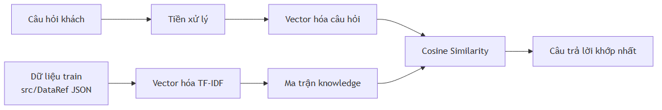
Sơ đồ 4
Retrieval-Based Chatbot (chatbot dựa trên truy xuất) hoạt động theo nguyên tắc: mỗi câu hỏi được ánh xạ tới một mục (entry) trong cơ sở tri thức có nội dung gần giống nhất. Đây là phương pháp cổ điển trong Information Retrieval (IR) — lĩnh vực tìm kiếm và xếp hạng tài liệu theo mức độ liên quan.
So với chatbot sinh văn bản (generative AI như ChatGPT):
Đặc điểm | Retrieval-Based (nhóm triển khai) | Generative LLM
Nguồn câu trả lời | Chỉ từ dữ liệu đã train | Sinh mới từ mô hình ngôn ngữ
Khả năng giải thích | Rõ ràng — biết entry nào được chọn | Khó kiểm chứng
Yêu cầu đồ án | Phù hợp — tự triển khai, có công thức | Không được dùng

6.1.3. Lý do chọn TF-IDF và Cosine Similarity
- TF-IDF: Biểu diễn văn bản dưới dạng vector số, nhấn mạnh từ khóa đặc trưng (tên xe, giá, địa điểm) và giảm trọng số từ phổ biến (xe, máy).
- Cosine Similarity: Đo độ giống nhau giữa vector câu hỏi và vector từng entry; phù hợp khi so sánh tài liệu có độ dài khác nhau.
- Ưu điểm cho đồ án sinh viên: Triển khai nhanh bằng scikit-learn, không cần GPU, dễ vẽ sơ đồ và minh họa từng bước.
Lưu ý: Nhóm không sử dụng ChatGPT, Gemini hay bất kỳ API LLM nào trong luồng /api/chat. Việc scrape website (src/tools/) có thể dùng công cụ hỗ trợ bên ngoài, nhưng inference hoàn toàn bằng TF-IDF.

6.2. Thuật toán sử dụng và vị trí áp dụng trong mã nguồn
Thuật toán / Kỹ thuật | Thư viện | File áp dụng | Giai đoạn | Mục đích
TF-IDF | sklearn.TfidfVectorizer | src/backend/ai/vectorizer.py | Train + Inference | Chuyển văn bản thành vector số
Cosine Similarity | sklearn.metrics.pairwise | src/backend/ai/vectorizer.py | Inference | So khớp câu hỏi với knowledge base
Text Preprocessing | re, unicodedata | src/backend/ai/preprocessor.py | Inference | Chuẩn hóa câu hỏi trước khi vector hóa
Ngưỡng tin cậy | Logic tùy chỉnh | src/backend/ai/vectorizer.py | Inference | Lọc câu trả lời khi điểm similarity thấp
Gộp dữ liệu JSON | — | src/backend/ingest/json_loader.py | Train | Đọc và merge nhiều file DataRef/
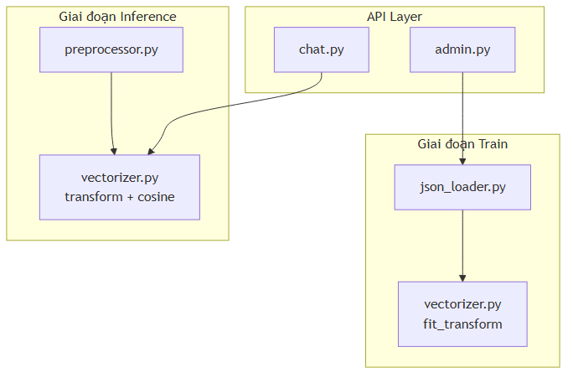
Sơ đồ 5

6.3. Lý thuyết TF-IDF
TF (Term Frequency) — tần suất xuất hiện của từ t trong tài liệu d:
[ TF(t, d) = ]
IDF (Inverse Document Frequency) — độ hiếm của từ trong toàn bộ corpus:
[ IDF(t) = ]
Trong đó (N) là tổng số tài liệu, (DF(t)) là số tài liệu chứa từ t.
TF-IDF:
[ TFIDF(t, d) = TF(t, d) IDF(t) ]
Ví dụ trong bối cảnh cửa hàng xe máy:
- Từ “Vario”, “125”, “giá” xuất hiện trong ít tài liệu → trọng số cao khi khách hỏi về giá Vario 125.
- Từ “xe”, “máy” xuất hiện khắp nơi → trọng số thấp hơn, ít phân biệt.
Cấu hình vectorizer trong dự án:
TfidfVectorizer(
analyzer="word", # Phân tích theo từ
ngram_range=(1, 2), # Unigram + bigram ("xe máy", "vario 125")
min_df=1, # Từ phải xuất hiện ít nhất 1 lần
)

6.4. Lý thuyết Cosine Similarity
Sau khi vector hóa, mỗi câu hỏi và mỗi mục knowledge là một vector trong không gian nhiều chiều. Cosine Similarity đo cosin của góc giữa hai vector:
[ () = ]
- Giá trị gần 1 → hai văn bản rất giống nhau về từ khóa.
- Giá trị gần 0 → không liên quan.
Nhóm chọn mục có điểm cosine cao nhất (argmax) làm câu trả lời.

6.5. Cách train AI

6.5.1. Sơ đồ quy trình train
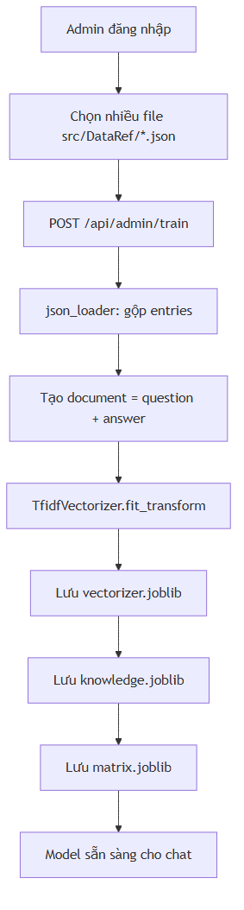
Sơ đồ 6

6.5.2. Các bước chi tiết
Bước 1 — Nạp dữ liệu: Admin chọn một hoặc nhiều file JSON trong src/DataRef/. Hàm load_multiple_files() gộp tất cả entries, xử lý trùng id.
Bước 2 — Tạo document: Mỗi entry được ghép:
document = question + " " + answer
Ví dụ: “Giá xe Honda Vario 125 2026 bao nhiêu? Honda Vario 125 thế hệ mới có giá…”
Bước 3 — Fit TF-IDF: vectorizer.fit_transform(documents) tạo ma trận sparse (số_entry × số_feature).
Bước 4 — Lưu model: Dùng joblib lưu 3 file:
File | Nội dung
vectorizer.joblib | Bộ từ điển TF-IDF đã fit
knowledge.joblib | Danh sách KnowledgeEntry
matrix.joblib | Ma trận TF-IDF của toàn bộ entries
Bước 5 — Khởi động lại: Khi server start, model.load() tự nạp model nếu đã train trước đó.

6.5.3. Dữ liệu train thực tế
- File chính: src/DataRef/minhlongmoto-com.json
- Nguồn scrape: https://minhlongmoto.com/
- Số entry: 108 cặp question–answer
- Nội dung: giá xe, khuyến mãi, xe điện, dịch vụ, địa chỉ, FAQ…

6.6. Cách AI phân tích và trả lời câu hỏi

6.6.1. Sơ đồ luồng inference
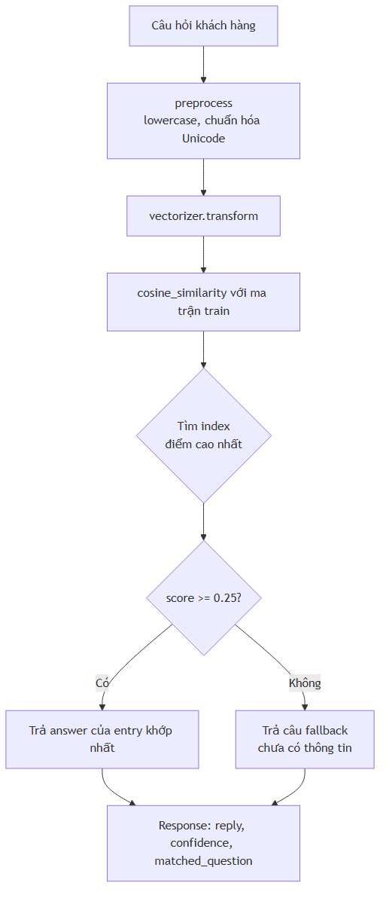
Sơ đồ 7

6.6.2. Tiền xử lý (preprocessor.py)
def preprocess(text: str) -> str:
text = text.strip().lower()
text = unicodedata.normalize("NFC", text) # Chuẩn hóa tiếng Việt
text = re.sub(r"\s+", " ", text) # Gộp khoảng trắng
return text
Mục đích: Giảm sai lệch do viết hoa/thường, khoảng trắng thừa.

6.6.3. Vector hóa & so khớp (vectorizer.py)
query_vec = self.vectorizer.transform([query])
scores = cosine_similarity(query_vec, self.matrix).flatten()
best_idx = int(scores.argmax())
best_score = float(scores[best_idx])

6.6.4. Ngưỡng tin cậy (Confidence Threshold)
- Mặc định: 0.25 (cấu hình qua src/.env: CONFIDENCE_THRESHOLD)
- Nếu best_score < threshold → bot trả lời: “Xin lỗi, em chưa có thông tin cho câu hỏi này…”
- Frontend hiển thị % độ tin cậy để người dùng đánh giá mức phù hợp của câu trả lời.

6.6.5. Ví dụ minh họa
Câu hỏi khách | Entry khớp nhất | Confidence (ước lượng)
“Giá xe Vario 125” | “Thông tin về Bảng giá xe máy 2026” | ~0.35–0.45
“Địa chỉ Dĩ An” | “Thông tin về Địa chỉ các chi nhánh…” | ~0.30–0.40
“Thời tiết hôm nay” | Không khớp | < 0.25 → fallback

6.7. So sánh với các hướng tiếp cận khác
Phương pháp | Ưu điểm | Nhược điểm | Dùng trong đồ án?
TF-IDF + Cosine | Đơn giản, giải thích được, không cần GPU | Không hiểu ngữ nghĩa sâu | Có
Naive Bayes | Nhanh, phân loại intent tốt | Cần gán nhãn intent | Không
Word2Vec / Embedding | Hiểu nghĩa từ tốt hơn | Cần corpus lớn hoặc pre-trained | Không
LLM (ChatGPT…) | Trả lời tự nhiên | Vi phạm yêu cầu đồ án | Không

6.8. Sơ đồ kiến trúc module AI
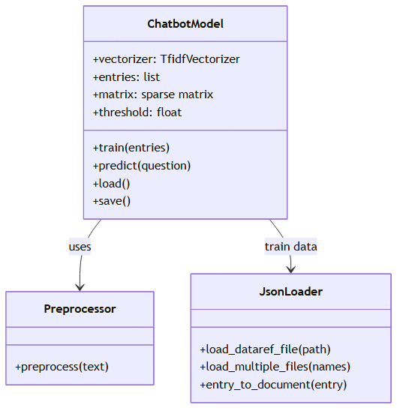
Sơ đồ 8

7. Quy trình thu thập và quản lý dữ liệu

7.1. Schema file DataRef JSON
{
"source": "https://minhlongmoto.com/",
"scraped_at": "2026-06-16T10:51:04+00:00",
"entries": [
{
"id": "vario-125-gia",
"question": "Giá xe Honda Vario 125 2026 bao nhiêu?",
"answer": "Honda Vario 125 thế hệ mới có giá...",
"tags": ["Honda", "Vario 125", "giá"],
"source_url": "https://minhlongmoto.com/..."
}
]
}

7.2. Công cụ CLI scrape
python -m tools.url_to_json https://minhlongmoto.com/ \
--output src/DataRef/minhlongmoto-com.json \
--max-pages 30
Quy trình scrape:
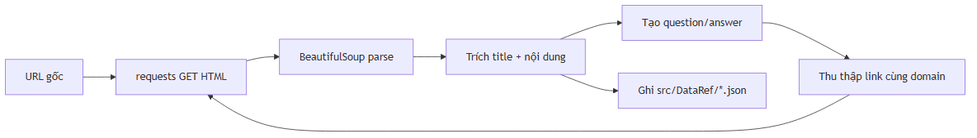
Sơ đồ 9

7.3. Quản lý chất lượng dữ liệu
Quy trình đảm bảo dữ liệu train:
- Loại bỏ entry thiếu question hoặc answer.
- Gán id unique; xử lý trùng khi gộp nhiều file.
- Dữ liệu có thể chỉnh sửa thủ công trước khi train.
- Kiểm tra mẫu ngẫu nhiên sau khi scrape để đảm bảo nội dung không lẫn menu/breadcrumb website.

8. Chức năng hệ thống

8.1. Chức năng Guest (Khách)
STT | Chức năng | Mô tả
1 | Xem trang chủ | Hero, danh mục, xe nổi bật, khuyến mãi, dịch vụ, chi nhánh
2 | Chat tư vấn AI | Widget cố định góc dưới phải, luôn hiển thị khi duyệt trang
3 | Câu hỏi gợi ý | Chip câu hỏi nhanh trong widget chat
4 | Hỏi từ thẻ sản phẩm | Click “Hỏi chatbot” trên card xe → tự gửi câu hỏi
5 | Xem độ tin cậy | Mỗi câu trả lời hiển thị % confidence

8.2. Chức năng Admin
STT | Chức năng | Mô tả
1 | Đăng nhập | JWT Bearer token, session 8 giờ
2 | Liệt kê file JSON | Hiển thị tất cả file trong src/DataRef/
3 | Train AI | Chọn nhiều file → gộp → rebuild model
4 | Xem trạng thái | Số entry đã train, model ready hay chưa

8.3. Sơ đồ use case
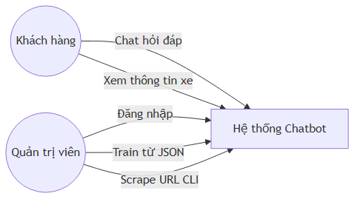
Sơ đồ 10

9. Giao diện người dùng

9.1. Trang chủ (index.html)
Bố cục:
- Header — Logo Minh Long Motor, menu điều hướng, nút Quản trị.
- Hero — Giới thiệu cửa hàng, hotline 0786.0000.36, thống kê dữ liệu.
- Danh mục tư vấn — 6 category card (Xe điện, Xe xăng, Khuyến mãi…).
- Xe nổi bật — Grid 6 sản phẩm từ API site-content.
- Khuyến mãi — 4 chương trình nổi bật.
- Dịch vụ — Bảo dưỡng, đăng ký biển, vận chuyển.
- Chi nhánh — 7 địa điểm TP.HCM & Bình Dương.
- Widget Chat — Cố định góc dưới phải (position: fixed).

9.2. Thiết kế giao diện (UI/UX)
Yếu tố | Chi tiết
Màu chủ đạo | Đỏ #c8102e (nhận diện năng động, xe máy), nền tối #1a1a2e
Typography | Segoe UI — dễ đọc trên Windows
Responsive | Grid auto-fill; chat widget thu nhỏ trên mobile
Tương tác | Hover card, chip câu hỏi, nút thu gọn chat (−)
Ngôn ngữ | 100% tiếng Việt

9.3. Widget Chat AI
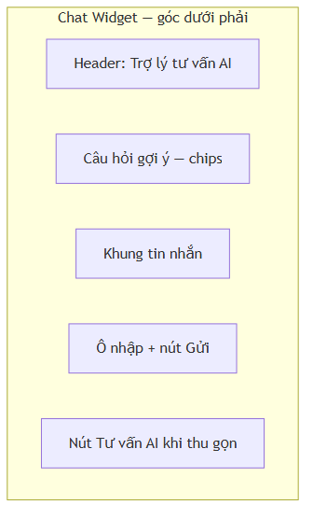
Sơ đồ 11
Hành vi:
- Mở sẵn khi vào trang.
- Nút − thu gọn; nút 💬 Tư vấn AI mở lại.
- Cuộn trang vẫn thấy widget (fixed positioning).

9.4. Trang Admin (admin.html)
- Form đăng nhập đơn giản.
- Danh sách checkbox chọn file JSON.
- Nút Train + thông báo kết quả (số entry, file đã dùng).

9.5. Hình ảnh minh họa giao diện

A. Giao diện hệ thống chatbot (chụp màn hình khi chạy thử)

Hình 1 — Trang chủ: Hero, danh mục và xe nổi bật
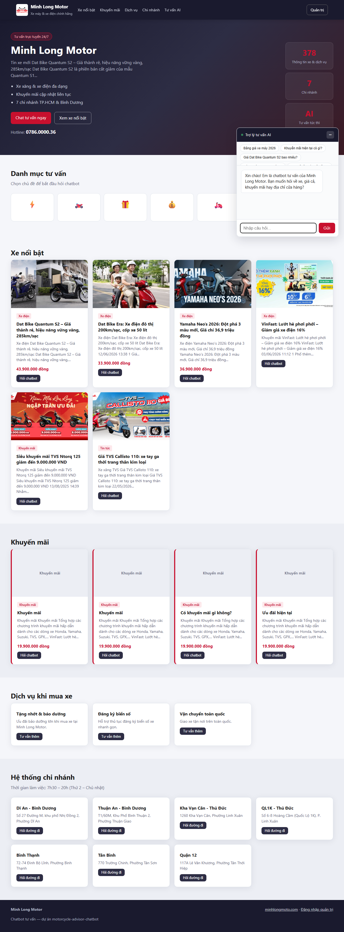

Trang chủ hệ thống chatbot — Hero và danh sách xe nổi bật

Hình 2 — Widget chat AI (góc dưới phải)
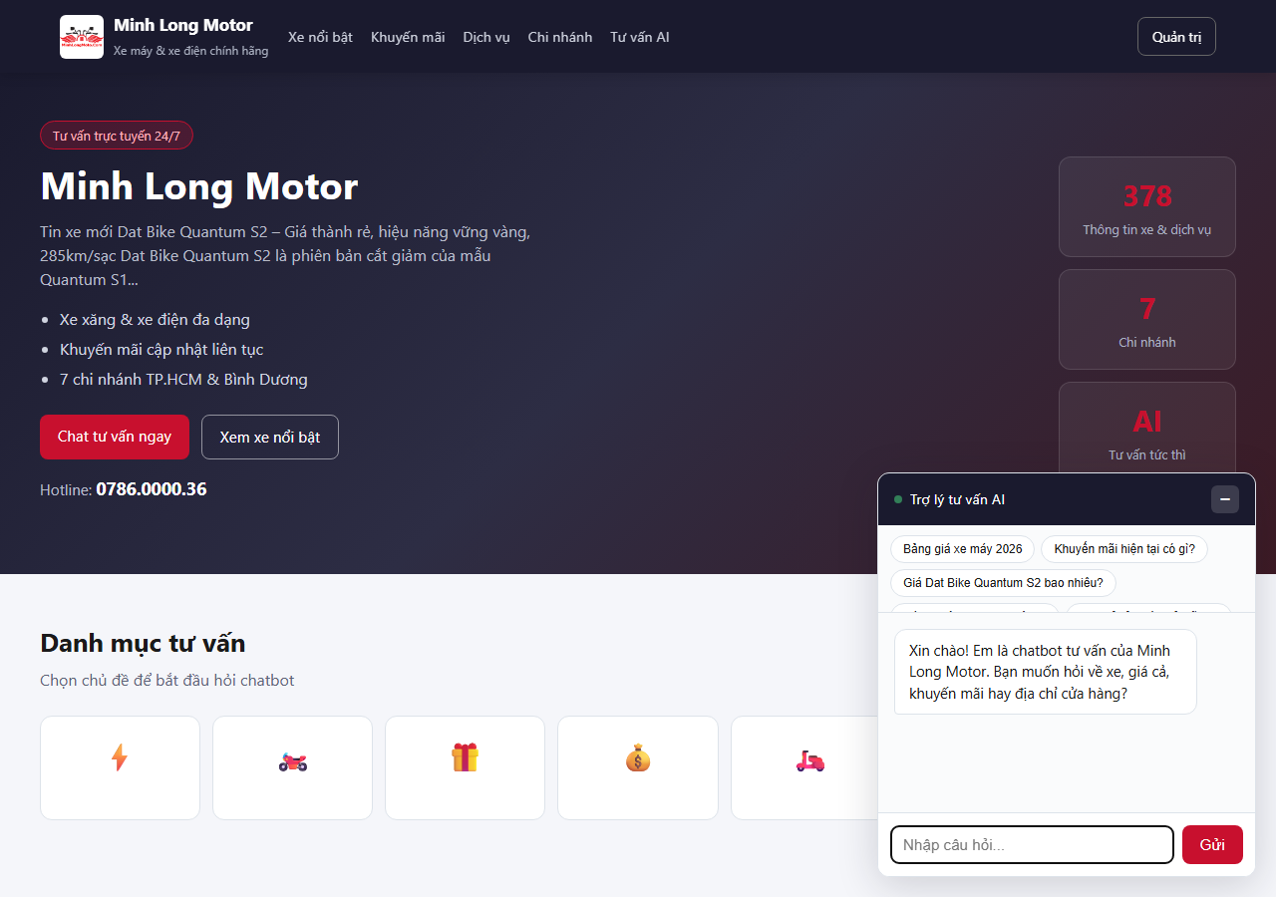
Widget chat AI với câu hỏi gợi ý và lời chào khách

Hình 3 — Trang Admin: đăng nhập và Train
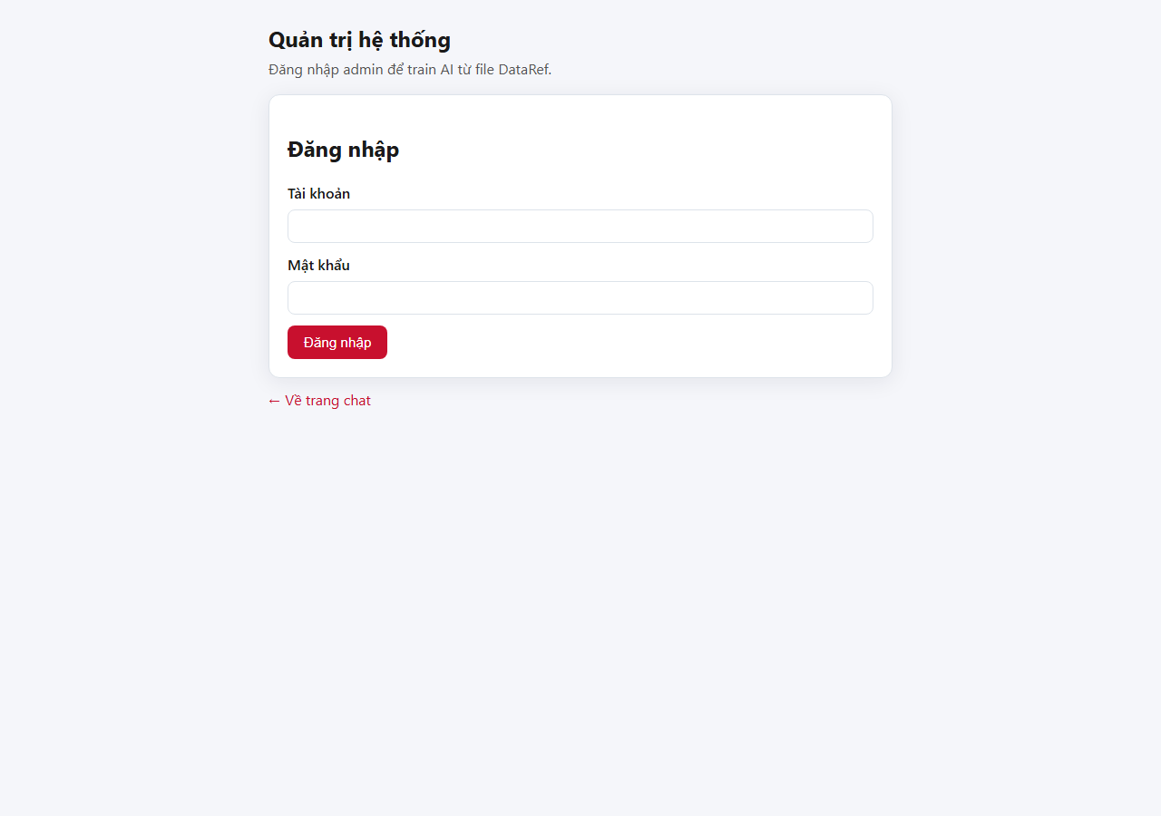
Trang quản trị — đăng nhập và chọn file JSON để Train

B. Hình ảnh thực tế từ website minhlongmoto.com
Các ảnh dưới đây lấy từ website cửa hàng gốc, dùng minh họa nội dung tư vấn (xe, khuyến mãi, nhận diện thương hiệu):
Ảnh | Mô tả
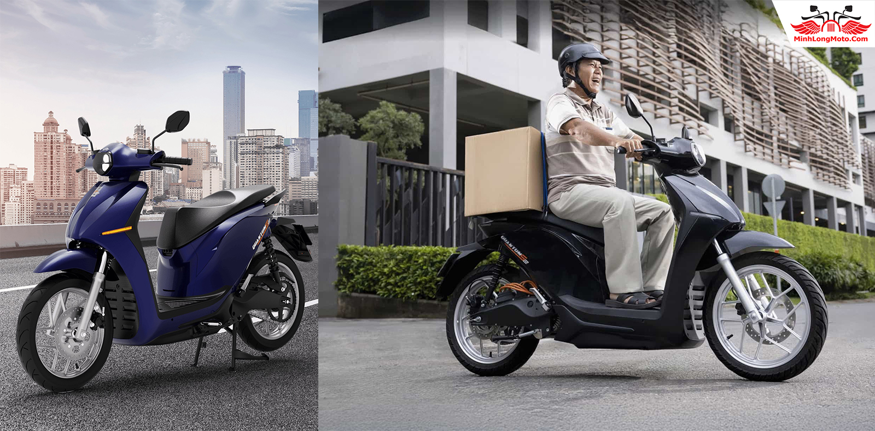 | Dat Bike Quantum S2 — xe điện
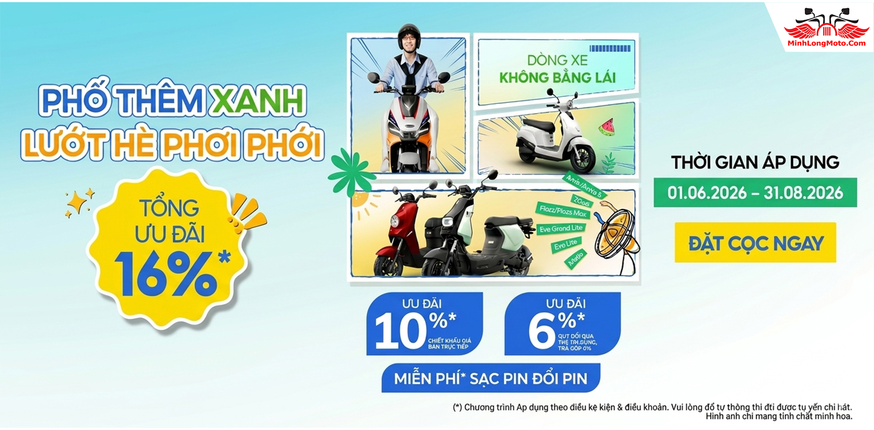 | Chương trình khuyến mãi VinFast
 | Khuyến mãi TVS Ntorq 125
 | Logo Minh Long Motor

10. Bảo mật và phân quyền

10.1. Cơ chế bảo mật triển khai
Cơ chế | Triển khai
Phân quyền | Guest chỉ /api/chat; Admin cần JWT
Mật khẩu | Hash bcrypt (passlib), lưu plain trong src/.env dev
Cấu hình | SECRET_KEY, ADMIN_PASSWORD qua src/.env, không commit

10.2. Sơ đồ xác thực Admin
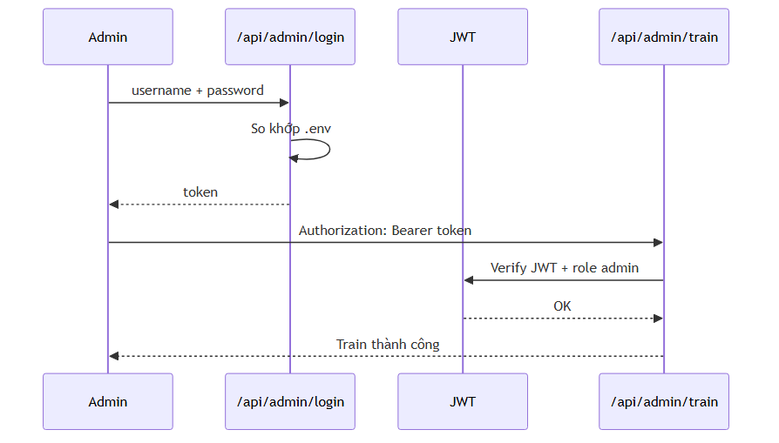
Sơ đồ 12

11. Kiểm thử hệ thống

11.1. Kết quả kiểm thử
STT | Test case | Input | Kỳ vọng | Kết quả
1 | Train 1 file | sample-minhlong.json | entry_count = 5, status ok | Pass
2 | Train nhiều file | 2 file JSON | Gộp entries, không trùng id | Pass
3 | Chat có dữ liệu | “Giá xe Vario 125” | Trả lời + confidence > 0.25 | Pass
4 | Chat không có dữ liệu | “Thời tiết hôm nay” | Câu fallback, confidence thấp | Pass
5 | Chưa train | Model chưa load | “Hệ thống chưa được train…” | Pass
6 | Admin sai mật khẩu | password sai | HTTP 401 | Pass
7 | API health | GET /api/health | model_ready: true sau train | Pass
8 | Site content | GET /api/site-content | 108 entries, 6 featured | Pass

11.2. Hướng dẫn chạy thử hệ thống
cd motorcycle-advisor-chatbot
.venv\Scripts\activate
$env:PYTHONPATH = "src"
uvicorn backend.main:app --reload --port 8000
- Mở http://localhost:8000/admin.html → đăng nhập admin / admin123
- Chọn minhlongmoto-com.json → Train
- Mở http://localhost:8000 → thử chat: “Khuyến mãi VinFast”, “Địa chỉ Dĩ An”

12. Hạn chế và hướng phát triển

12.1. Hạn chế hiện tại
Hạn chế | Giải thích
Không hiểu ngữ nghĩa sâu | “Xe rẻ nhất” và “giá thấp nhất” có thể không khớp nếu KB thiếu câu hỏi tương ứng
Phụ thuộc chất lượng JSON | Scrape thô có thể lẫn nội dung menu, breadcrumb
Không đa lượt hội thoại | Mỗi câu hỏi xử lý độc lập, không nhớ ngữ cảnh trước
Ngưỡng cố định | 0.25 có thể cần tinh chỉnh theo tập dữ liệu

12.2. Hướng phát triển
- Tiền xử lý tiếng Việt: bỏ dấu, đồng nhất từ viết tắt.
- Thêm intent classification (Naive Bayes) trước bước retrieval.
- Synonym dictionary: “giá” ↔ “bao nhiêu” ↔ “cost”.
- Lưu lịch sử chat vào database.
- Dashboard thống kê câu hỏi thường gặp.

13. Kết luận
Nhóm 12 đã hoàn thành hệ thống Chatbot tư vấn khách hàng cho cửa hàng bán xe máy đáp ứng yêu cầu đồ án môn Phát Triển Hệ Thống Thông Minh:
- Tự xây dựng AI bằng TF-IDF + Cosine Similarity, có giải thích lý thuyết và sơ đồ đầy đủ.
- Train từ dữ liệu JSON (src/DataRef/), admin chọn nhiều file, không phụ thuộc LLM thương mại khi chat.
- Công cụ scrape chuyển website thành JSON chuẩn hóa.
- Giao diện web mô phỏng cửa hàng Minh Long Motor với widget chat luôn hiển thị.
Qua dự án, nhóm củng cố kiến thức về Information Retrieval, vector hóa văn bản, kiến trúc web phân tầng và quy trình chuẩn bị dữ liệu cho AI. Hệ thống demo được end-to-end và sẵn sàng mở rộng.

14. Phụ lục

Phụ lục A — Cài đặt môi trường
# 1. Clone / mở project
cd motorcycle-advisor-chatbot
# 2. Tạo virtual environment
python -m venv .venv
.venv\Scripts\activate
# 3. Cài dependencies
pip install -r src/requirements.txt
# 4. Cấu hình
copy src\.env.example src\.env
# 5. Scrape dữ liệu (tùy chọn)
$env:PYTHONPATH = "src"
python -m tools.url_to_json https://minhlongmoto.com/ ^
--output src/DataRef/minhlongmoto-com.json --max-pages 30
# 6. Chạy server
$env:PYTHONPATH = "src"
uvicorn backend.main:app --reload --port 8000

Phụ lục B — Biến môi trường src/.env
Biến | Mặc định | Mô tả
ADMIN_USERNAME | admin | Tài khoản admin
ADMIN_PASSWORD | admin123 | Mật khẩu admin
SECRET_KEY | (dev key) | Khóa ký JWT
CONFIDENCE_THRESHOLD | 0.25 | Ngưỡng tin cậy AI

Phụ lục C — Mẫu request/response API
Chat:
POST /api/chat
Content-Type: application/json
{"message": "Giá Dat Bike Quantum S2 bao nhiêu?"}
{
"reply": "Dat Bike Quantum S2 được mở bán với giá 42.900.000 – 43.900.000 đồng...",
"confidence": 0.4521,
"matched_question": "Thông tin về Dat Bike Quantum S2 – Giá thành rẻ..."
}
Train:
POST /api/admin/train
Authorization: Bearer <token>
Content-Type: application/json
{"files": ["minhlongmoto-com.json", "sample-minhlong.json"]}
{
"status": "ok",
"entry_count": 113,
"files": ["minhlongmoto-com.json", "sample-minhlong.json"],
"message": "Đã train thành công 113 mục từ 2 file."
}

Phụ lục D — Danh sách file mã nguồn chính
File | Dòng code (ước lượng) | Chức năng
src/backend/ai/vectorizer.py | ~90 | Core AI train & predict
src/backend/ingest/json_loader.py | ~68 | Đọc DataRef JSON
src/backend/api/chat.py | ~25 | Endpoint chat
src/backend/api/admin.py | ~100 | Login, train
src/backend/api/site.py | ~180 | Nội dung trang chủ
src/tools/url_to_json.py | ~150 | CLI scrape
src/frontend/index.html | ~135 | Trang chủ
src/frontend/js/chat.js | ~70 | Logic chat widget
src/frontend/css/style.css | ~680 | Giao diện

15. Tài liệu tham khảo
- Scikit-learn Documentation — TfidfVectorizer: https://scikit-learn.org/stable/modules/generated/sklearn.feature_extraction.text.TfidfVectorizer.html
- Scikit-learn Documentation — cosine_similarity: https://scikit-learn.org/stable/modules/generated/sklearn.metrics.pairwise.cosine_similarity.html
- FastAPI Documentation: https://fastapi.tiangolo.com/
- Manning, Raghavan & Schütze — Introduction to Information Retrieval (Cambridge University Press, 2008) — Chương 6: TF-IDF.
- Jurafsky & Martin — Speech and Language Processing — Chương về Vector Semantics và IR.
- Minh Long Motor — Website nguồn dữ liệu: https://minhlongmoto.com/
- Beautiful Soup Documentation: https://www.crummy.com/software/BeautifulSoup/bs4/doc/
- Joblib Documentation — Model persistence: https://joblib.readthedocs.io/

Báo cáo được biên soạn bởi Nhóm 12 — Môn Phát Triển Hệ Thống Thông Minh.
Ngày hoàn thành: 16/06/2026

